학비 영수증 신청 안내
학부모님! 안녕하십니까? 항상 학교를 염려해 주시고 학생들의 바른 성장을 위해 아낌 없이 협조해 주셔서 감사드립니다.
학부모님들께 조금 더 나은 서비스를 제공하고자 학교에서는 학비 영수증 신청과 관련하여 아래의 2가지 방법을 이용하실 수 있도록 조치를 취하였습니다. 발급 신청을 원하시는 학부모님들께서는 아래의 방법을 이용하시어 신청하시면 바로 처리해 드리도록 하겠습니다. (QR코드 혹은 링크를 이용하는 방법)

- 작성방법
- QR코드 (위챗 이용)
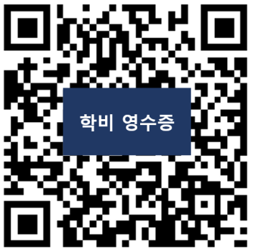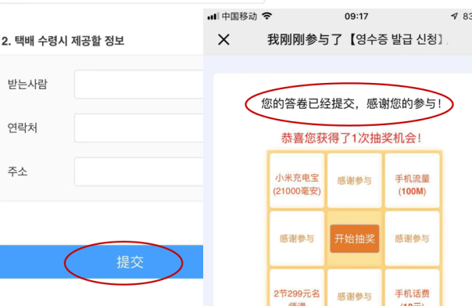
위챗으로 위 QR코드를 스캔 인식 후, ‘영수증 발급 신청’ 화면이 나오면, 해당 정보를 기입하시고, “提交” 를 누르시면 자동으로 신청이 완료됩니다. (완료 후 위 우측 화면이 나와야 합니다)
(형제 자매가 있는 학생의 경우, 반드시 자녀 별로 각각 작성하셔야 합니다.)
- 링크
https://www.wjx.top/jq/35249057.aspx
인터넷으로 위 링크 주소를 클릭하여 1)의 방법과 같이 해당 정보를 작성하시면 됩니다.
(형제 자매가 있는 학생의 경우, 반드시 자녀 별로 각각 작성하셔야 합니다.)
- 신.전편입생은 반배정이 안된 경우 전부 8반으로 기재하여 신청해주세요.
- 신청 마감일: 2019년12월4일 (수) 까지
신청 문의: 초등 - 021)64939544 중등- 021)64939605

2019.11. 7.
상해한국학교장 (직인생략)

